LEI 2262/2021

SÚMULA: Denomina as Ruas do Conjunto Residencial Rodolfo Canhette e dá outras providências.

FAÇO SABER QUE A CÂMARA MUNICIPAL DE FAXINAL, ESTADO DO PARANÁ, APROVA E O PREFEITO MUNICIPAL SANCIONA A SEGUINTE LEI:

Art.1º Fica denominada como Rua Acyr Alves Cordeiro, a Rua Projetada 01, Conjunto Residencial Rodolfo Canhette, Faxinal.

§1º Sr. Acyr Alves Cordeiro, é nascido em 11 de dezembro de 1953, no município de Cerro Azul/PR, mudou-se para Faxinal inda criança com seus pais Sebastião Batista Cordeiro e Belina Alves Ferreira, casou-se com Maria Aparecida de Camargo Cordeiro em agosto de 1974, com quem teve quatro filhos sendo eles: Neudes Alves de Camargo Cordeiro, João Carlos de Camargo Cordeiro, Paulo Cesar de Camargo Cordeiro e Silmara de Fátima de Camargo Cordeiro. Sr. Acyr Alves Cordeiro foi membro da CCB – Congregação Cristã do Brasil e empresário no ramo de pavimentação de pedra paralelepípedos e poliédricas, contribuiu com inúmeros serviços voltados para Prefeitura Municipal de Faxinal e de cidades da região. Em Faxinal, desenvolveu o serviço de pavimentação com pedra paralelepípedo na Vila Velha e Vila Nova, do Cemitério Cristo Redentor, da estrada que liga Faxinal à Vila Imperatriz, do antigo calçadão central, da estrada das Três Barras, entre outros. Também realizou diversas obras ao setor privado como a pavimentação da ADRAM – S/A em Faxinal e Mauá da Serra, do pátio do Posto do Trevo, entre outros. Sr. Acyr Alves Cordeiro contribuiu com o desenvolvimento e crescimento de nossa cidade.

Art.2º Fica denominada como Rua Laurentino de Araújo Pereira, a Rua Projetada 02, Conjunto Residencial Rodolfo Canhette, Faxinal.

§1º Sr. Laurentino de Araújo Pereira, é nascido em 05 de setembro de 1953, no município de Faxinal/PR, casou-se com Maria Bomfim Pereira, com quem teve um filho sendo ele: Marcelo de Araújo Pereira. Sr. Laurentino de Araújo Pereira foi funcionário público municipal e desempenhava o trabalho de operador de máquina niveladora, trabalho que desenvolveu por 27 anos, contribuindo assim com o desenvolvimento e crescimento de nossa cidade.

Art.3º Fica denominada como Rua Genipo José dos Santos, a Rua Projetada 03, Conjunto Residencial Rodolfo Canhette, Faxinal.

§1º Sr. Genipo José dos Santos, é nascido em 26 de março de 1933, no município de Cerro Azul/PR, mudou-se para Faxinal em 1952, casou-se com Cenira Moreira dos Santos, com quem teve seis filhos sendo eles: Francisco dos Santos, Alex dos Santos, Dina M. S. Campos, Aelço Aparecido dos Santos, Amauri dos Santos e Marcos Gerônimo dos Santos. Sr. Genipo José dos Santos foi lavrador, serviu em Faxinal como inspetor, e conquistou muitas amizades, era muito conhecido na cidade e tinha prazer em viver e muita alegria.

Art.4º Fica denominada como Rua Otávio Lourenço, a Rua Projetada 04, Conjunto Residencial Rodolfo Canhette, Faxinal.

§1º Sr. Otávio Lourenço, é nascido em 13 de março de 1934, no município de Imbituva – PR, chegou em Faxinal no ano de 1956, casou-se com Adelaide Prestes Lourenço, com quem teve cinco filhos sendo eles: Rosangela Márcia Lourenço, Silmara Lourenço, César Luiz Lourenço, Cláudia Lourenço e Daiane Cristine Lourenço. Sr. Otávio Lourenço, era topógrafo/agrimensor, foi convidado pelo então prefeito da época Sr. Expedito Zanotti para auxiliar o Dr. Alberto Barthels no projeto da cidade de Faxinal, dedicou toda a sua vida a executar sua profissão, dentre vários bairros loteou o Jardim Santa Helena (o qual levou o nome de sua mãe Helena Hass), Jardim Los Angeles, Jardim Araci. Também foi nomeado perito judicial do Fórum de Faxinal, trabalhou no DER, na usina de Itaipu em sua medição para dar início a grande obra, o crescimento e o desenvolvimento de nossa cidade passaram pelas mãos do Sr. Otávio Lourenço.

Art.5º Esta lei entra em vigor na data de sua publicação, revoga-se as disposições ao contrário.

Prefeitura Municipal de Faxinal, em 07 de dezembro de 2021.

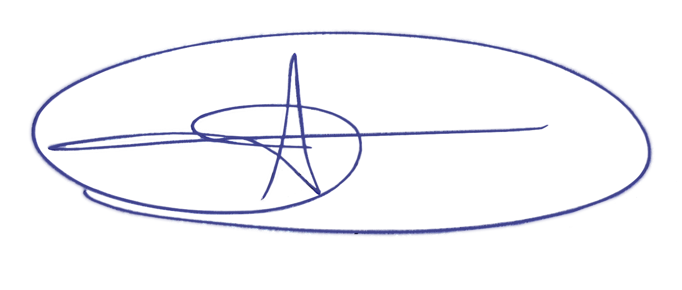

YLSON ALVARO CANTAGALLO
Prefeito Municipal

